Преобразователь напряжения на К561ИЕ8. 2ХКП723А. =12V./~200V.
http://ra4a.narod.ru/Portal2/Pr3.htm
Применение мощных полевых транзисторов позволяет существенно упростить схему и повысить КПД преобразователя. Модернизированная схема приведена на рис.1.
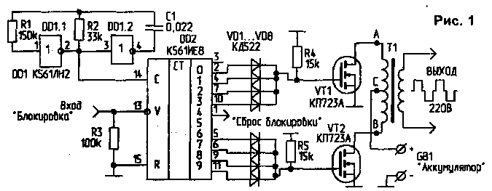
На элементах DD1.1, DD1.2 собран задающий генератор с частотой 500 Гц. Делитель на DD2 формирует две импульсные последовательности частотой 50 Гц со сдвинутыми на 180° фазами для управления силовыми ключами VT1 и VT2 двухтактного преобразователя. Чтобы избежать сквозных токов переключения, между выключением одного ключа и включением другого существует "мертвая зона" - 10% длительности периода.
При подаче высокого уровня (логической "1") на вход "Блокировка" оба выходных ключа запираются. Выходная мощность преобразователя ограничена мощностью силового трансформатора Т1 и максимальным допустимым током выходных транзисторов. Коэффициент трансформации силового трансформатора Кт=20. В качестве выходных транзисторов подойдут IRFZ034 (15 A), IRFZ044 и RG723A(30A), IRFZ046 (50 A), IRFP064 (100 А). Для надежности нужно иметь двойной запас по току и тройной - по напряжению. Силовые цепи должны быть по возможности короче и выполнены проводами соответствующего сечения. Предлагаемую схему преобразователя желательно дополнить схемами защиты и сервиса, включающими:
- защиту от остановки задающего генератора, она же блокировка (рис.2а);
- защиту выходных транзисторов от превышения напряжения на аккумуляторе свыше 15 В (рис.26);
- защиту аккумулятора от глубокого разряда (рис.2в). Эта же схема служит индикатором напряжения аккумулятора. При 10В светодиод VD9 гаснет, при 15В светит в полную силу;
- защиту от неверного подключения, т.е. переполюсовки аккумулятора (рис.2г);
- автомат перехода на резервное питание при пропадании напряжения в сети, и возвращения на питание от сети при появлении сетевого напряжения (рис.2д). Схема преобразователя потребляет в дежурном режиме ток порядка 7 мА. Чтобы получить схему бесперебойного питания, предлагаемый преобразователь нужно дополнить автоматическим зарядным устройством (рис.3), обеспечивающим заряд и поддержание в рабочем состоянии аккумуляторной батареи (АБ). Преобразователь и зарядное устройство нужно подключать к аккумулятору отдельными проводами.
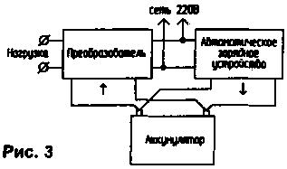
Счетчик-распределитель К561ИЕ8 (рис.1) имеет вход сброса (вывод 13), высокий уровень на котором приводит микросхему в исходное состояние. При этом прекращается счет, и все выходы, кроме нулевого (вывод 3), сбрасываются в ноль. Оба выходных транзистора VT1 и VT2 при этом закрыты, т.е. преобразователь заблокирован.
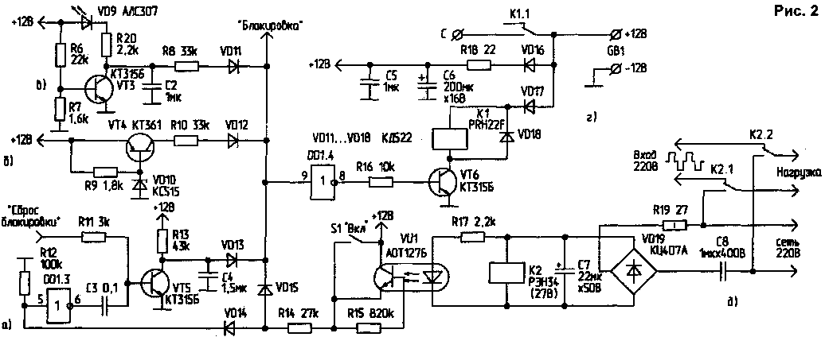
Puc.2
Схема аварийной блокировки показана на рис.2а. Конденсатор С4 заряжается через R13 до напряжения питания при отсутствии импульсов с выхода DD1.2 и подает логическую "1" на вход блокировки (вывод 13 DD2) через VD13. При нормальной работе преобразователя, на выходе "Сброс блокировки" (вывод 1 DD2) каждые 20 мс появляется логическая "1", которая через R11 открывает транзистор VT5 и разряжает С4, не давая тем самым сработать блокировке. Защита от превышения напряжения на аккумуляторе (рис.26). При превышении Ua>15 В открывается стабилитрон VD10, током через R9 открывается VT4 и подает логическую "1" через VD12 на вход блокировки. Эта блокировка нужна для предотвращения выхода из строя силовых транзисторов. Для защиты всей схемы параллельно С5 нужно включить стабилитрон КС515. Такой ситуации не возникнет, если зарядное устройство не окажется подключенным к преобразователю без аккумулятора. Лучше преобразователь и зарядное устройство подключать к АБ разными проводами. Защита ДБ от глубокого разряда (рис.2в). Величина R7 подбирается таким образом, чтобы при Ua<10,5 В транзистор VT3 уже закрылся, светодиод VD9 погас, и через R8 и VD11 подалась логическая "1" на вход блокировки. С2 предотвращает блокировку в случае кратковременного понижения Ua. Защита от неверного включения (переполюсовки) АБ (рис.2г). При аварийной блокировке на выводе 9 DD1.4 присутствует логическая "1", на выходе DD1.4 - "О". Транзистор VT6 закрывается, реле К1 отпускает и отключает АБ от силовой части преобразователя. В случае переполюсовки при подключении АБ реле К1 вообще не срабатывает. Автомат переключения на резервное питание (рис.2д). В случае присутствия напряжения в сети, реле К2 включено, и своими контактами подключает нагрузку непосредственно к сети. Транзистор оптопары VU1 открыт, и через R14 подает логическую "1" на вход блокировки. Преобразователь при этом заблокирован. При пропадании напряжения сети отпускает реле К2, переключая нагрузку на выход преобразователя. Закрывается транзистор оптопары, и появляется логический "О" на выводе 5 DD1.3. Тоща на выходе DD1.3-"1", положительный импульс открывает транзистор VT5, разряжается С5, со входа блокировки пропадает "1", и преобразователь запускается. Выключатель S1 "Вкл" позволяет выключать преобразователь в том случае, когда при отсутствии напряжения в сети резервное питание не требуется;"+" питания поступает через выключатель S1 и R14 на вход блокировки. При размыкании контактов выключателя S1 происходит запуск преобразователя - так же как и после пропадания напряжения в сети.
О.ЛОКСЕЕВ, г.Бахчисарай, Крым.,Радиолюбитель № 7,2000

Преобразователь постоянного напряжения 12В от автомобильного аккумулятора в переменное 220В
http://www.qrz.ru/schemes/contribute/power/12-220.shtml
Андрей Шарый, с.Кувечичи, Черниговская область, Украина.
Предлагаю вариант решения проблемы преобразования постоянного напряжения 12В от автомобильного аккумулятора в переменное 220В.
Такие преобразователи стали последнее время очень популярны, так как многие радиолюбители самостоятельно изготавливают источники бесперебойного питания для компьютеров. Так же в связи с уменьшением энергоемкости телевизоров заманчивым становиться их питание в походных условиях от сети автомобиля или даже дома, если вдруг отключили сеть во время любимой передачи. Особый случай это плановые и неплановые отключения электроснабжения (подумать только, XXI век на дворе!). Очень перспективным является применение таких преобразователей с люминесцентными лампами, обладающими высоким КПД.
Известно, что их эффективность может в 6-8 раз превосходить лампы накаливания. Причем от аккумулятора можно запитать как традиционную ЛДС с индуктивным балластом, так и ЛДС нового поколения с электронным пускорегулирующим устройством (энергосберегающие лампы со стандартным винтовым цоколем). Для питания последних даже не важна частота питающей сети, ведь внутри все равно стоит диодный мост из диодов 1N4007, или аналогичных, и конденсатор емкостью около 10мкф на 350В, так что питать такую лампу можно хоть постоянным напряжением, хоть переменным частотой до нескольких килогерц.
Применение даже дорогих энергосберегающих ламп с таким преобразователем вполне оправдано ввиду высокой их эффективности. Судите сами, построив преобразователь мощностью всего один-два десятка ватт можно от аккумулятора засветить энергосберегающую лампу "Philips Ecotone 11Wt" или аналогичную, и при потреблении от аккумулятора всего 1-1.1А получить световой поток высококачественного белого света мощностью как от 75Вт лампы накаливания.
Как показывают простые расчеты и проведенный эксперимент, даже самый маленький "мотоциклетный" аккумулятор 12В 9Ач может работать с такой лампой 8 часов. Автомобильного же с емкостью 60Ач хватит уже, как минимум, на двое суток непрерывного свечения.
Причем важно использовать фирменную качественную лампу, потому что безродные (читай — дешевые) не дают положенного светового потока, имеют неприятный синеватый оттенок свечения и даже часто вредны для глаз.
Общие принципы работы таких преобразователей примерно одинаковы: преобразовать постоянное напряжение в переменное с помощью мультивибратора или блокинг-генератора и повысить его трансформатором до необходимого уровня, чаще всего 220В.
Схемотехнических решений преобразователей на сегодня существует немало, но многим из них свойственны определенные недостатки.
Так, блокинг-генераторы требуют самостоятельного изготовления трансформатора с большим числом обмоток и нестабильны в работе при температурных перепадах.
Мультивибраторы, реализованные на транзисторах требуют настройки симметричности переменного тока, очень чувствительны к неодинаковости параметров транзисторов. Не полностью решается эта проблема и в мультивибраторах на логических элементах. Довольно трудно также обеспечить постоянство частоты преобразования.
Выход из сложившейся ситуации был найден. В описанном ниже устройстве устранено большинство недостатков традиционных схем. Переменное напряжение формируется с помощью цифрового управления двумя мощными транзисторными ключами. Управляющие сигналы формируются таким образом, что полностью исключается протекание сквозного тока через силовые транзисторы.
Итак, о работе устройства(Смотри рисунок 1)
Если на вход "Stop" (выводы 9 и 12 DD1) подать лог.0, то на выходах DD1.3 и DD1.4 всегда будет лог.1, что обеспечивает запирание транзисторов и выключение преобразователя. В таком состоянии он потребляет от батареи всего несколько миллиампер. Именно по этому входу должен управляться преобразователь, если есть необходимость его включать/выключать. Благодаря такому решению для пуска и остановки можно применить любые, даже самые слаботочные выключатели.
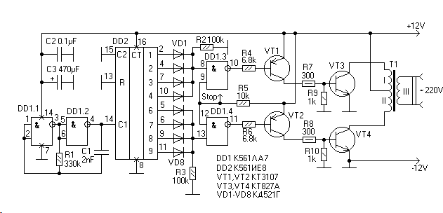
Рисунок 1
Задающий генератор реализован на элементах DD1.1 и DD1.2, он работает на частоте 500Гц. Импульсы этой частоты подаются на вход десятичного счетчика DD2, на выходах которого поочередно появляется лог.1. На диодах VD1-VD8 реализованы два лог. элемента ИЛИ, можно было бы применить подходящую ИМС, но четырехвходовые элементы ИЛИ из семейства КМОП есть только в 176 серии, которая не допускает питания выше 9В. Пока счетчик в состоянии "0", напряжения нету ни на одном из анодов VD1-VD8, на входах DD1.3 и DD1.4 присутствуют комбинации 01 (единица на один вход подана через R5) на выходах, соответственно, лог.1, все транзисторы в запертом состоянии.
После первого же импульса лог.1 появится на выходе 1 DD2 (вывод 2), выходное напряжение DD1.3 изменится до лог.0, откроется VT1, а вслед за ним и VT3.
Открытыми эти транзисторы будут оставаться до тех пор, пока счетчик не досчитает до 5, тогда опять все транзисторы закроются. После 6-го импульса лог.1 появится на выходе 6 DD2 (вывод 5), легко видеть, что это приведет к отпиранию VT2 и VT4. После 10-го импульса транзисторы опять закроются. Так в преобразователе каждые пол-периода формируется пауза длительностью 0.1 периода, благодаря чему полностью исключено протекание сквозного тока через силовые транзисторы. В результате на вторичной обмотке трансформатора формируется напряжение такой формы, как показано на рисунке 2. Если хотите его увидеть на экране осциллографа, обязательно подключите его параллельно нагрузке, а не на холостом ходу.

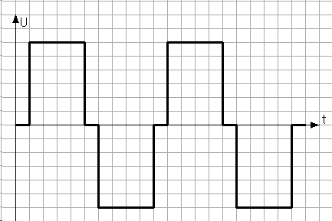Рисунок 2
На первый взгляд может показаться, что сквозного тока тут быть не может, так как имеет место параллельное соединение обмоток и транзисторов, но на самом деле это возможно, поскольку после отпирания одного из транзисторов в "его" полуобмотке формируется ток прямого направления, а в другой полуобмотке этот ток имеет противоположное направление по отношению к транзистору, и если в этот момент откроется и второй транзистор, то это будет равносильно короткому замыканию.
Устройство налаживания практически не требует, достаточно только подбором R1 установить требуемую частоту преобразования. Помните, что частота напряжения на выходе трансформатора в 10 раз ниже частоты следования импульсов на входе счетчика.
Если нужна частота именно 50Гц, то трансформатор придется выбирать довольно большим, это может быть обычный сетевой трансформатор с одной обмоткой на 220В, и одной на 22 с отводом от середины (можно две по 11В включить последовательно). Мощность восновном определяется мощностью трансформатора и может достигать 200Вт с транзисторами КТ827 в качестве VT3 и VT4. Если преобразователь не будет развивать мощность более 15Вт, то транзисторы можно не ставить на теплоотводы, в противном случае площадь теплоотвода должна быть примерно 1см.кв на 1Вт выходной мощности.
Если частота не критична, то можно обойтись и более малогабаритными трансформаторами, до 400Гц еще можно использовать трансформаторную сталь, на более высоких частотах предпочтителен феррит.
Методика расчета традиционная. Обмотки I и II должны быть рассчитаны на 11В, обмотка III - на 220. Диаметр провода должен соответствовать потребляемой мощности.
Например, для преобразователя мощностью 165Вт с выходным напряжением 220В 50Гц был изготовлен трансформатор на тороидальном магнитопроводе из трансформаторной стали размером 95х54х32мм, обмотки I и II содержат по 49 витков провода диаметром 2.4мм, обмотка III содержит 984 витка провода диаметром 0.6мм.
КПД такого преобразователя получился примерно 90%. Для достижения максимального КПД, провода, соединяющие аккумулятор с преобразователем должны иметь минимальную длину и иметь достаточно большое сечение. Клеммы аккумулятора соединяют толстым проводом непосредственно с эмиттерами мощных транзисторов и с серединой первичной обмотки трансформатора, а потом уже тонким проводом от этих точек подают напряжение на схему управления. Особое внимание следует уделить соединению проводов питания и клемм аккумулятора.
Все детали преобразователя кроме трансформатора и транзисторов VT3 и VT4 расположены на печатной плате (рисунок 3.)Данный преобразователь, точнее его логическую часть, легко можно приспособить для управления практически любыми мощными транзисторами, в том числе и полевыми. Нужно только подкорректировать параметры резисторов R4, R6, R7, R8 для достижения насыщения силового транзистора. Если ток базы силовых транзисторов более 0.2А, то в качестве VT1 и VT2 надо применить интегральные составные транзисторы типа КТ973. К стати, если прямо к их коллекторам подключить трансформатор, можно получить преобразователь мощностью 8-10Вт, даже без использования VT3 и VT4.
Если преобразователь будет использоваться для питания ЛДС с индуктивным балластом, то в этом случае необходима точная установка частоты 50 Гц +/- 1Гц. Дело в том, что реактивное сопротивление пускорегулирующего дросселя сильно зависти от частоты переменного тока, и если частота выше 51Гц, то лампа врядли запустится, а если ниже 49Гц, то может и перегореть. Настройку частоты можно провести даже без частотомера, по реакции самой лампы.
Резистор R1 заменяют цепочкой из последовательно соединенных постоянного резистора 33кОм и переменного на 470кОм. Устанавливают минимальное сопротивление переменного резистора, частота при этом максимальна. ЛДС, подключенная к выходу преобразователя зажигаться не должна. Плавно понижаем частоту преобразования до тех пор, пока лампа не будет стабильно зажигаться и давать такой же световой поток как и от стандартной сети. Возможно повышенное "гудение" дросселя, потому что напряжение все-таки не синусоидальное. После розжига лампы частоту можно повысить, тогда ее яркость уменьшится, а следовательно и расход энергии аккумулятора тоже. Потому если использовать преобразователь с такими ЛДС, то переменный резистор для корректировки частоты может использоваться для регулирования яркости лампы, причем в очень широких пределах.
Что касается усовершенствования прибора, то можно рекомендовать переключить вывод 1 DD 1 к точке “ Stop ”, это снизит ток потребления в режиме останова практически до 0, благодаря остановке генератора, но при этом не всегда гарантирован моментальный запуск при снятии нулевого запрещающего сигнала.

